Cách thiết lập trình duyệt web và ứng dụng mặc định trên Windows
Bạn có thể thiết lập ứng dụng cài đặt trên laptop thành ứng dụng mặc định thay thế cho các phần mềm trước đó rất đơn giản theo các bước sau.
Bước 1: Bạn nhấn phím Window trên bàn phím hoặc biểu tượng Window trên màn hình.
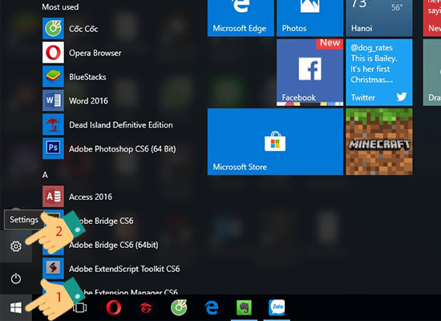
Bước 2: Lúc này cửa sổ Cài đặt (Settings) sẽ mở ra, bạn chọn vào mục Apps (Uninstall, defaults, optional feartures).
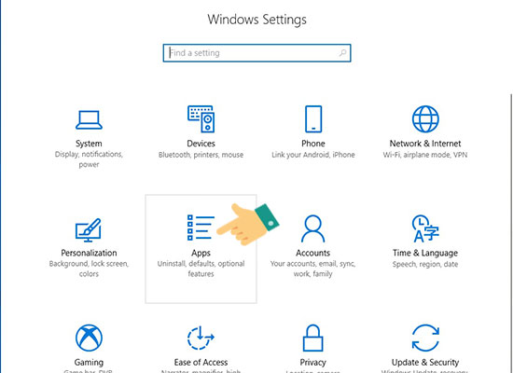
Bước 3: Trong mục Apps, bạn chuyển tiếp sang Default apps, bạn tìm mục Web browser và click trái vào trình duyệt ở mục đó (của mình đang mặc định là Microsoft Edge).
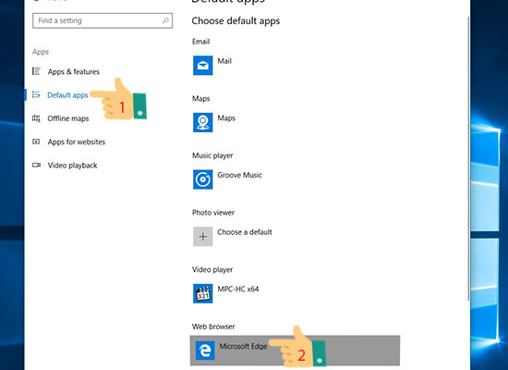
Bước 4: Sau khi thao tác bạn sẽ thấy các trình duyệt khác được hiện lên để bạn chọn, bạn click trái vào để chọn ứng dụng bạn muốn (ở đây mình chọn trình duyệt Cốc Cốc).
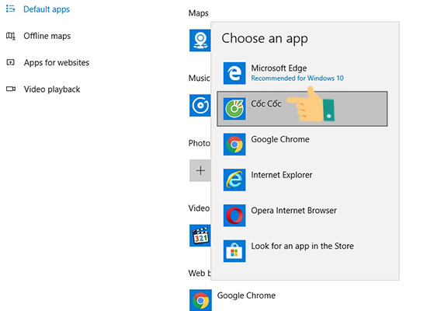
Bước 5: Như bạn có thể thấy mình đã chọn và đổi thành công sang trình duyệt khác rồi, thao tác này sẽ được tự động lưu nên bạn chỉ cần thoát ra là hoàn tất. Ngoài ra bạn có thể chọn Reset để đưa tất cả về mặc định hoặc đổi lần lượt các ứng dụng khác như:
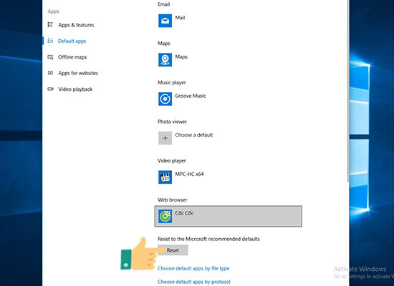
- Email: Thay đổi ứng dụng mặc định mở thư điện tử.
- Maps: Thay đổi ứng dụng mặc định mở bản đồ.
- Music player: Thay đổi ứng dụng mặc định để nghe nhạc.
- Photo viewer: Thay đổi ứng dụng mặc định để xem hình.
- Video player: Thay đổi ứng dụng mặc định để mở video.
- Choose default apps by file type: Chọn ứng dụng mặc định theo loại tệp tin.
- Choose default apps by protocol: Chọn ứng dụng mặc định theo giao thức.

